20232125K3

(8分)(2023·大庆市高二月考)在“用单摆测量重力加速度”的实验中，

(1)(2分)某实验小组在测量单摆的周期时，摆球在竖直平面内稳定摆动后，摆球通过平衡位置时从1开始计数，同时开始计时，当摆球第*n*次通过平衡位置时停止计时，记录的时间为*t*，此单摆的周期*T*＝__________(用*t*、*n*表示)。

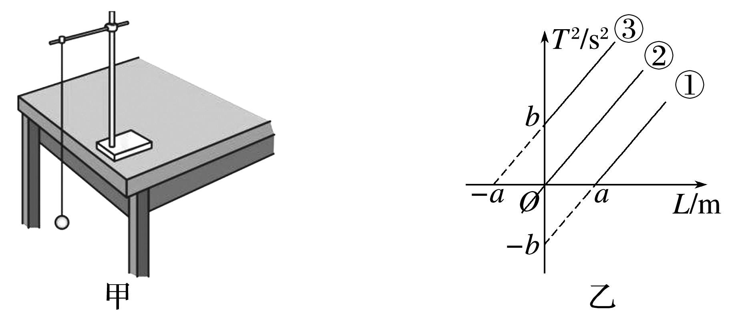

(2)(4分)为了提高实验的准确度，在实验中可改变几次摆长*L*并测出相应的周期*T*，从而得出几组对应的*L*和*T*的数值，以*L*为横坐标、*T*2为纵坐标作出*T*2－*L*图线，但小明同学不小心每次都把绳长当作摆长了，由此得到的*T*2－*L*图像是图乙中的__________(选填“①”“②”或“③”)。然后用图像的斜率*k*来计算重力加速度。这样算出来的*g*值会__________(填“偏大”“偏小”或“无影响”)。

(3)(2分)实验中小红同学测重力加速度时，没有用图像处理，直接利用单摆周期公式计算，她算得的重力加速度值经查证明显大于当地的重力加速度值，下列原因可能的是__________。

A．摆线上端未牢固地系于悬点，实验过程中出现松动，使摆线长度增加了

B．把*n*次摆动的时间误记为(*n*＋1)次摆动的时间

C．开始计时，秒表过早按下

D．把小球直径当作半径来计算摆长